Universidad del Rosario  
Matemáticas aplicadas y ciencias de la computación

Gestión de vacaciones Mapas y Conjuntos

Tatiana Cabrera

María Valeriano

2024.1

# **GESTION DE VACACIONES MAPAS Y CONJUNTOS**

**ANÁLISIS**

El programa de Gestión de Vacaciones es un sistema diseñado en C++ que permite a los usuarios planificar y organizar sus vacaciones familiares teniendo en cuenta que cada usuario es diferente y así ajustándose a sus necesidades. Proporciona una serie de funcionalidades que facilitan la planificación de viajes y la gestión de destinos.

**Entradas de las Funciones:**

* Menú Principal: Al iniciar el programa, se presenta al usuario un menú principal que incluye opciones para agregar nuevos destinos, planificar viajes, consultar destinos planificados y salir del programa.
* Opciones de Planificación de Viajes: Al planificar un viaje, el usuario debe ingresar detalles como el destino, la fecha del viaje y, opcionalmente, un itinerario personalizado ya que si no lo desea el programa por defecto le dará uno que estará por lo menos en 3 días de vacación.

**Salidas de las Funciones:**

* Menú Principal: Después de un inicio de sesión exitoso, se presenta al usuario el menú principal. Aquí, el usuario puede acceder a diferentes opciones, como agregar destinos, planificar viajes, consultar destinos planificados o salir del programa. Cada opción activa funciones específicas del programa, proporcionando al usuario una experiencia interactiva y personalizada.
* Opciones de Planificación de Viajes: Durante la planificación de un viaje, el programa registra los detalles proporcionados por el usuario, como el destino y la fecha del viaje. Si el destino especificado no existe en la lista general de destinos, el programa ofrece la opción de agregarlo a la lista general. Una vez que se ha seleccionado un destino válido, se registra el viaje para el miembro de la familia correspondiente. Además, el programa permite la opción de agregar un itinerario personalizado para el destino, si así lo desea el usuario. Además de esto este programa tiene una interfaz bastante agradable y entendible para cualquier tipo de usuario, cabe resaltar que se trató de pensar lo más posible en cualquier opción que se le pudiera ocurrir al usuario y así estar preparados.

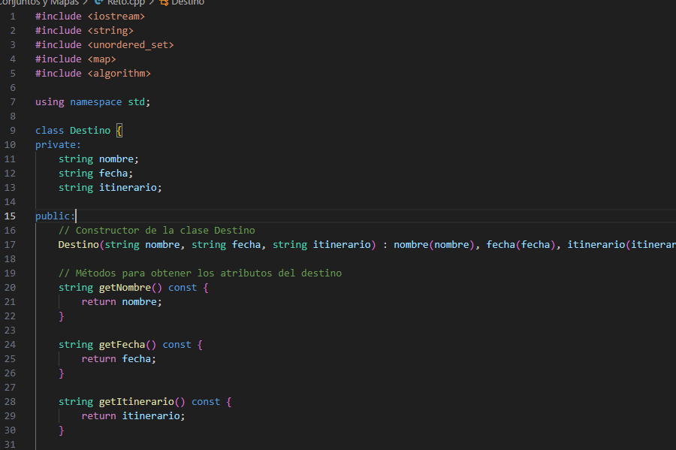

Cosa inicial que me parece importante empezar a destacar es que hay que tener bastante en cuenta todo lo que debemos incluir y saber muy bien de las funcionalidades de cada librería si queremos hacer esto con mapas y conjuntos. Además de que inicialmente me parece importante ver que en el código tendremos varias clases.

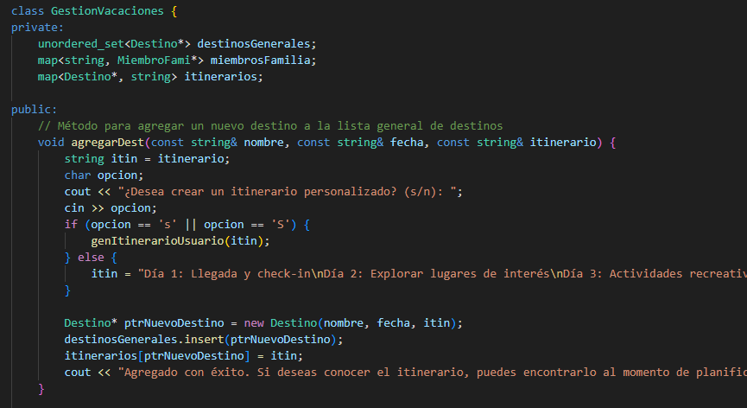

Acabo de resaltar lo de tener varias clases ya que es importante al momento de crear los mapas y conjuntos para así poder llamarlos con los apuntadores correspondientes y así almacenar estos datos que queremos.

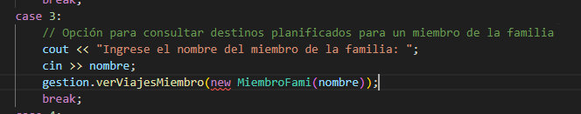

Mi código tenia un pequeño error que no me dejaba imprimir correctamente la opción 3 y esto me tuvo bastante tiempo en conflicto hasta que me di cuenta que estaba llamando mal a la función.

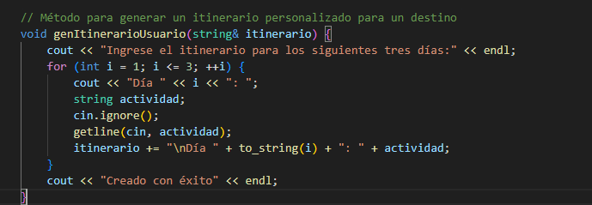

Antes de iniciar en cómo funciona el código y sus funcionalidades me parece importante tener en cuenta una pequeña funcionalidad que aplicamos en esta función y es la de to_string, la agrego ya que esta funcionalidad me permite convertir un valor numérico en una cadena de caracteres y en este caso lo hacemos así para permitir que se agregue correctamente al itinerario que se esta creando.

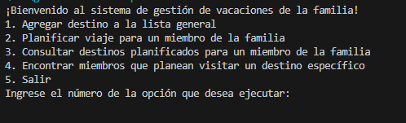

Este es el menú inicial que nos dará la aplicación. Empezaremos ejecutando una por una para asi poder ver cada funcionalidad implementada.

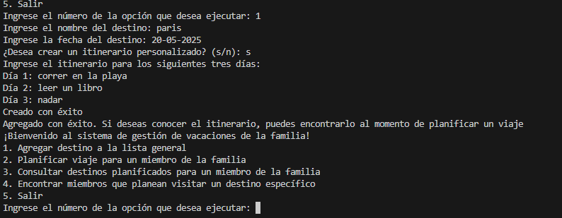

Si presionamos la opción 1 como podemos ver nosotros crearemos un destino con una fecha y nosotros decidimos si queremos hacer el itinerario de los 3 días de viaje que tendremos o no, pero si no es el caso el creara uno por defecto.

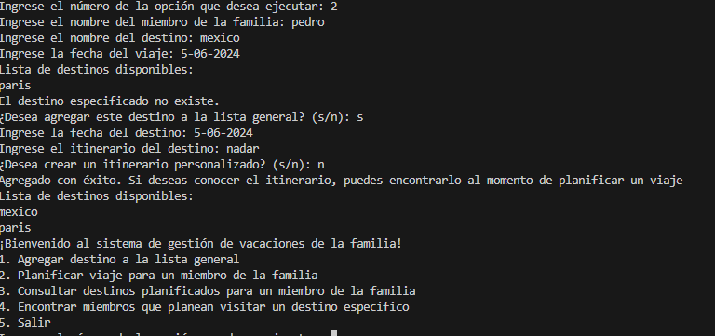

Ahora bien si presionamos la opción 2 nos pedirá nombre del miembro de la familia junto con el nombre y la fecha del destino que desea, si el destino no se encuentra te preguntara si lo quieres añadir o no, y si es el caso que si te pedirá lo mismo que al inicio.